RESULTADO – TOMADA DE PREÇO
Nº 2022118TP21406HEMU
O Instituto de Gestão e Humanização – IGH, entidade de direito privado e sem fins lucrativos,
classificado como Organização Social, vem tornar público o resultado da Tomada de Preços, com
a finalidade de adquirir bens, insumos e serviços para o HEMU - Hospital Estadual da Mulher, com
endereço à Rua R-7, S/N, Setor Oeste, Goiânia, CEP: 74.125-090.
Bionexo do Brasil Ltda
Relatório emitido em 26/08/2022 09:36
Comprador
IGH - Hospital Materno Infantil (11.858.570/0002-14)
AV. PERIMETRAL, ESQUINA C/ RUA R7, SN - SETOR COIMBRA - GOIÂNIA, GO CEP: 74.530-020
Relação de Itens (Confirmação)
Pedido de Cotação : 236188631
COTAÇÃO Nº 21406 - MATERIAL ALIMENTÍCIO - HEMU AGOSTO 2022
Frete Próprio
Observações: *PAGAMENTO: Somente a prazo e por meio de depósito em conta PJ do fornecedor. *FRETE: Só serão aceitas
propostas com frete CIF e para entrega no endereço: RUA R7 C/ AV PERIMETRAL, SETOR COIMBRA, Goiânia/GO CEP:
7
4.530-020, dia e horário especificado. *CERTIDÕES: As Certidões Municipal, Estadual de Goiás, Federal, FGTS e
Trabalhista devem estar regulares desde a data da emissão da proposta até a data do pagamento. *REGULAMENTO: O
processo de compras obedecerá ao Regulamento de Compras do IGH, prevalecendo este em relação a estes termos em
caso de divergência.
Tipo de Cotação: Cotação Normal
Fornecedor : Todos os Fornecedores
Data de Confirmação : Todas
Faturamento
Mínimo
Prazo de
Entrega
Validade da
Proposta
Condições de
Pagamento
Fornecedor
Frete Observações
Benenutri Comercial Ltda
GOIÂNIA - GO
Natana Lamounier - (62) 39111414
vendas.go@benenutri.com
Mais informações
1
dias após
1
2
R$ 300,0000
R$ 300,0000
21/08/2022
17/09/2022
28 ddl
30 ddl
CIF
CIF
null
null
confirmação
Uber Medica E Hospitalar Ltda - Epp
UBERLÂNDIA - MG
Luana Nascimento - (34) 32144519
adm.go@ubermedica.com.br
Mais informações
2
dias após
confirmação
Via Nut - Nutrição Clinica e Produtos
Hospitalares
GOIÂNIA - GO
3 dias após
confirmação
3
R$ 120,0000
21/08/2022
30 ddl
CIF
null
Ramile Ferreira e silva - null
cotacao@vianut.com.br
Mais informações
Programação
de Entrega
Preço
Unitário Fábrica
Preço
Produto
Código
Fabricante
Embalagem Fornecedor Comentário Justificativa
Rent(%) Quantidade Valor Total Usuário
DIETA ENTERAL
POLIM NORMOC/
HIPERP S/ FIBRA 1
KCAL / ML -
CICATRIZ; DEITA
ENTERAL
POLIMERICA,
NORMOCALORICA,
HIPERPROTEICA
(PTN MAIOR QUE 20
Rosana De
Oliveira
Moura
FRESUBIN ORIGINAL
%
) SEM FIBRAS,
Benenutri
Comercial
Ltda
1000 ML -
R$
R$
R$
212,0000
2
ESPECIFICO PARA
CICATRIZAÇÃO DE
FERIDAS,
ACRESCIDO DE
ARGINA, ZINCO E
SELENIO,
34294
-
FRASCO
null
-
8 Frasco
FRESENIUS -
FRESENIUS
26,5000 0,0000
22/08/2022
1
5:12
NUTRICIONALMENTE
COMPLETA,
DENSIDADE
CALORICA 1,0
KCAL/ML. FRASCO
7
50ML
MODULO EM PO
PROTEINA A BASE
DE CASEINATO DE
CALCIO, FONTE DE
PROTEINA, COM
Rosana De
Oliveira
Moura
;
- AMPLA não
atingiu
Benenutri
Comercial
Ltda
PROTEIN PT 240G -
PRODIET - PRODIET
R$
R$
9
30504
37832
-
-
CAIXA
400
null
1 Pote
R$ 69,0000
faturamento 69,0000 0,0000
minimo.
APROXIMADAMENTE
22/08/2022
1
00% CASEINATO
1
5:12
DE CALCIO.-> POTE
COM 250G
1
0
SUPLEMENTO A
BASE DE DEXTRINA
E MALTOSE - LATA
SUSTAP
Benenutri 400 gramas
Comercial
Ltda
;-
R$
R$
1 Unidade R$ 19,0000 Rosana De
OLIGOSSACARIDEOS
400g - PROBENE
NUTRITION -
NUTROPOLIS 19,0000 0,0000
não atingiou
faturamento
Oliveira
Moura
4
00G
minimo.
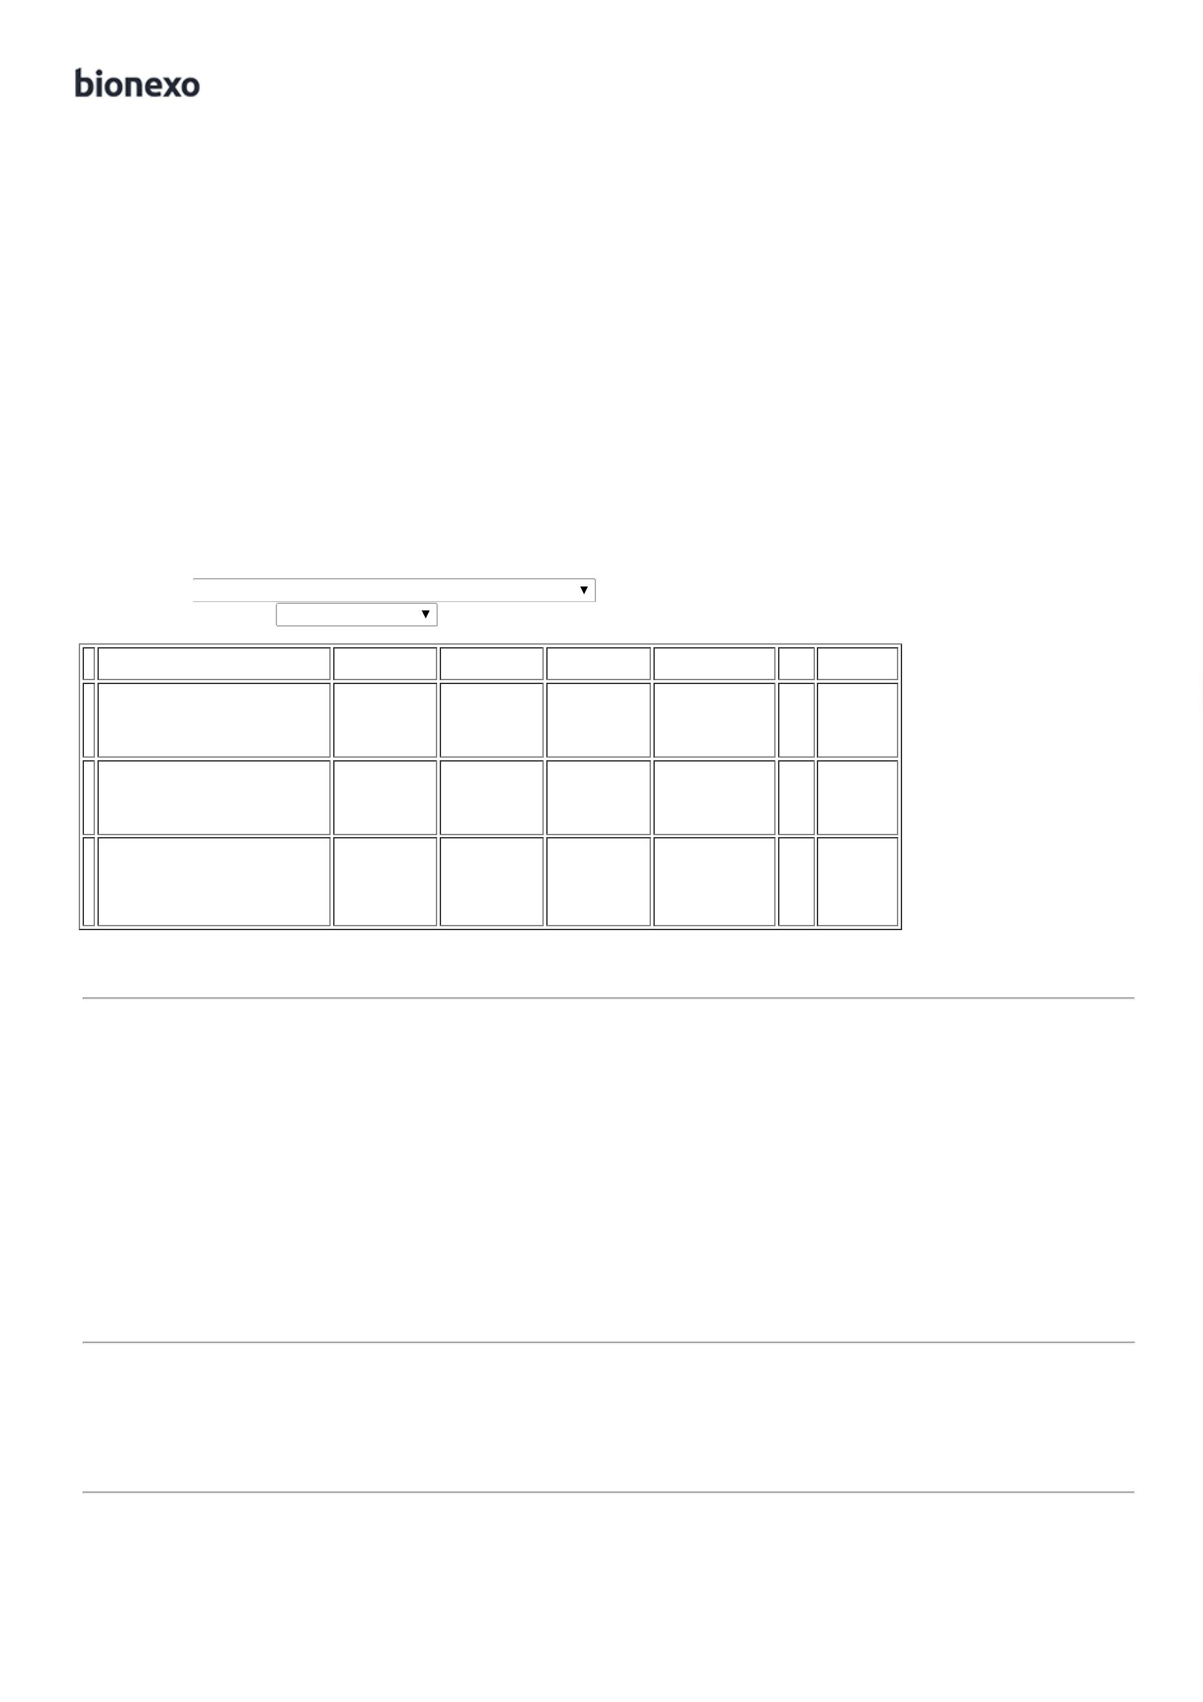

PROBENE
NUTRITION
22/08/2022
15:12
Rosana De
Oliveira
Moura
SUPLEMENTO
ROTEINA ISOLADA
BCAA MIX
CAROTENOIDES
LATA 400 G
Benenutri
Comercial
Ltda
IMMAX 350 GRAMA -
PRODIET - PRODIET
R$
R$
1
2
37851
-
LATA
null
-
1 Unidade R$ 42,5500
42,5500 0,0000
2
2/08/2022
15:12
Total
Parcial:
R$
342,5500
1
1.0
Total de Itens da Cotação: 13
Total de Itens Impressos: 4
Programação
de Entrega
Preço
Unitário Fábrica
Preço
Produto
Código
Fabricante
Embalagem Fornecedor Comentário Justificativa
Rent(%) Quantidade Valor Total Usuário
Rosana De
Oliveira
Moura
DIETA
ENTERAL/ORAL
HIPERCAL DE 0 - 12 37997
MESES S/ SACAROSE
Uber Medica
E Hospitalar
Ltda - Epp
INFATRINI PO -
DANONE
R$
R$
R$
3
-
-
-
LATA
LATA
null
null
null
-
-
-
12 Lata
118,0000 0,0000
1.416,0000
1
9/08/2022
-
LATA 400G
1
6:02
Rosana De
Oliveira
Moura
FÓRMULA INFANTIL
ELEMENTAR DE
AMINOÁCIDOS SEM
LACTOSE.
Uber Medica
E Hospitalar
Ltda - Epp
NEOCATE LCP
UPGRADE - DANONE
R$
R$
R$
240,0000
8
42375
37841
2 Lata
120,0000 0,0000
22/08/2022
1
5:12
Rosana De
Oliveira
Moura
SUPLEMENTO
CONTROLE
GLICEMICO COM
AMIDO DE TAPIOCA
SB MORANGO
Uber Medica
E Hospitalar
Ltda - Epp
DIASIP MORANGO -
DANONE
R$
R$
R$
334,5000
1
1
FRASCO
30 Unidade
11,1500 0,0000
2
2/08/2022
15:12
Total
Parcial:
R$
4
4.0
1.990,5000
Total de Itens da Cotação: 13
Total de Itens Impressos: 3
Programação
de Entrega
Preço
Unitário Fábrica
Preço
Produto
Código
Fabricante
Embalagem Fornecedor Comentário Justificativa
Rent(%) Quantidade Valor Total Usuário
Rosana De
Oliveira
Moura
Via Nut -
Nutrição
Clinica e
Produtos
DIETA ENTERAL
PEDIATRICA SEMI
ELEMENTAR P/ APLV.
LATA C/ 400
GR
R$
R$
R$
1
4
5
42369
-
-
-
ALFARE, NESTLE
null
null
null
-
35 Lata
5 Unidade
100 Unidade
84,4900 0,0000
2.957,1500
-> LATA COM 400G
22/08/2022
Hospitalares
1
5:12
PEPTAMEN
BAUNILHA
PO 400 GR -
Rosana De
Oliveira
Moura
Via Nut -
Nutrição
;- BEM
ESTAR não
atingiu
faturamento
minimo.
DIETA
OLIGOMERICA
NORMO/NORMO PO
PEPTAMEN
R$
R$
R$
709,9500
37788
BAUNILHA PO 400 0 - LATA 400 Clinica e
141,9900 0,0000
GR, NESTLE
GR - lata -
NESTLE
LATA 400 GR
Produtos
Hospitalares
4
30G
22/08/2022
1
5:12
Rosana De
Oliveira
Moura
Via Nut -
Nutrição
Clinica e
Produtos
Hospitalares
FORMULA INFANTIL
1, 0 - 6 MESES LATA 37791
00 GR
nestogeno 1 -
NESTLE - nestle
R$
R$
R$
765,0000
LATA
-
7,6500 0,0000
4
2
2/08/2022
15:12
FORMULA INFANTIL
EM PÓ PARA RN
PRE-TERMO E/OU
ALTO RISCO ->
INDICADA PARA
RECEM NASCIDOS
PRÉ TERMO E/OU
ALTO RISCO E/OU
BAIXO PESO AO
NASCER; COM DHA,
ARA E
NUCLEOTÍDEOS. -
ESPECIFICAÇÃO:
INDICADA PARA
RECÉM NASCIDOS
PRÉ TERMO E/ OU
ALTO RISCO E/OU
ALTO RISCO E/OU
BAIXO PESO AO
NASCER.
Rosana De
Oliveira
Moura
Via Nut -
Nutrição
Clinica e
Produtos
Hospitalares
FM 85 - NESTLE -
NESTLE
R$
R$
R$
6
35651
-
1G
null
-
3528 Sachê
3,3035 0,0000
11.654,7480
22/08/2022
15:12
7
FORMULA INFANTIL 37790
PARA RECEM
NASCIDO PRE
-
PRE NAN 400 GR,
NESTLE
LATA COM
400 GR
Via Nut -
Nutrição
Clinica e
null
-
R$
R$
48 Unidade
R$
Rosana De
Oliveira
Moura
22,9600 0,0000
1.102,0800
TERMO E / OU ALTO
RISCO 400G -
FORMULA PARA
Produtos
Hospitalares
22/08/2022
15:12
RECEM NASCIDO
PRE TERMO E/ OU
DE ALTO RISCO E /

OU BAIXO PESO AO
NASCER COM
PROTEINAS LACTEAS
-
> LATA 400
GRAMAS
Rosana De
Oliveira
Moura
SUPLEMENTO
ULCERA DE
PRESSAO SABOR
CHOCOLATE -
Via Nut -
Nutrição
Clinica e
Produtos
Hospitalares
NOVASOURCE
PROLINE BAUNILHA
00ML - NESTLE -
NESTLE
R$
R$
R$
479,6000
1
3
37853
-
TETRA SLIM
null
-
40 Unidade
2
11,9900 0,0000
22/08/2022
UNIDADE DE 200ML
1
5:12
Total
Parcial:
R$
3
3
756.0
811.0
17.668,5280
Total de Itens da Cotação: 13
Total de Itens Impressos: 6
Total
Geral:
R$
20.001,5780
Clique aqui para geração de relatório completo com quebra de página

